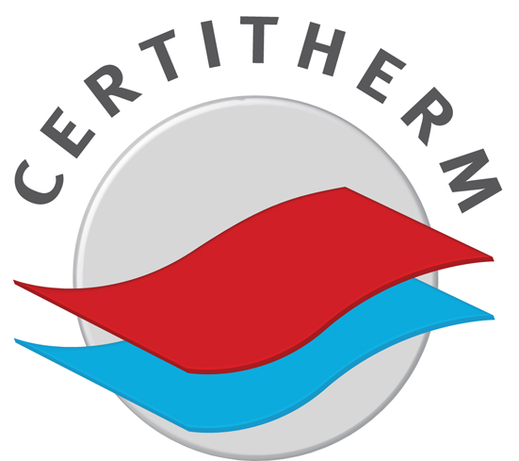
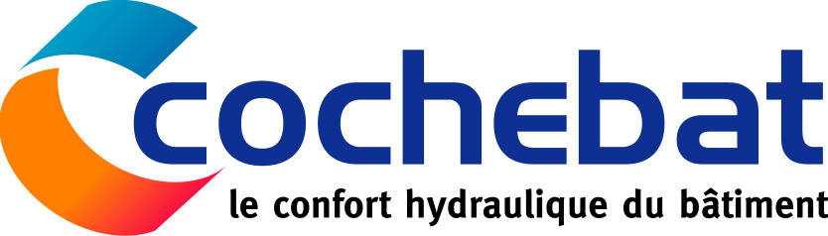

Paris, le 4 novembre 2011
La marque de qualité CERTITHERM s'affiche sur la toile

Créée en juillet dernier par Cochebat - syndicat national des fabricants de composants et de systèmes intégrés de chauffage, rafraîchissement et sanitaires - Certitherm s'ouvre à tous les publics avec un site Internet riche en informations et en témoignages : certitherm.fr. Sur Le marché français, Certitherm est la première marque de qualité pour les systèmes de surfaces chauffantes et rafraichissantes hydrauliques intégrées.

Afin de faire connaître les atouts et les démarches à tous les acteurs concernés, le site Internet certitherm.fr propose une approche personnalisée dès la page d'accueil. L'objectif est clair :
- expliquer les avantages de la marque Certitherm en fonction des attentes de chacun ;
- échanger des informations à la fois techniques et pratiques tout en simplifiant le discours ;
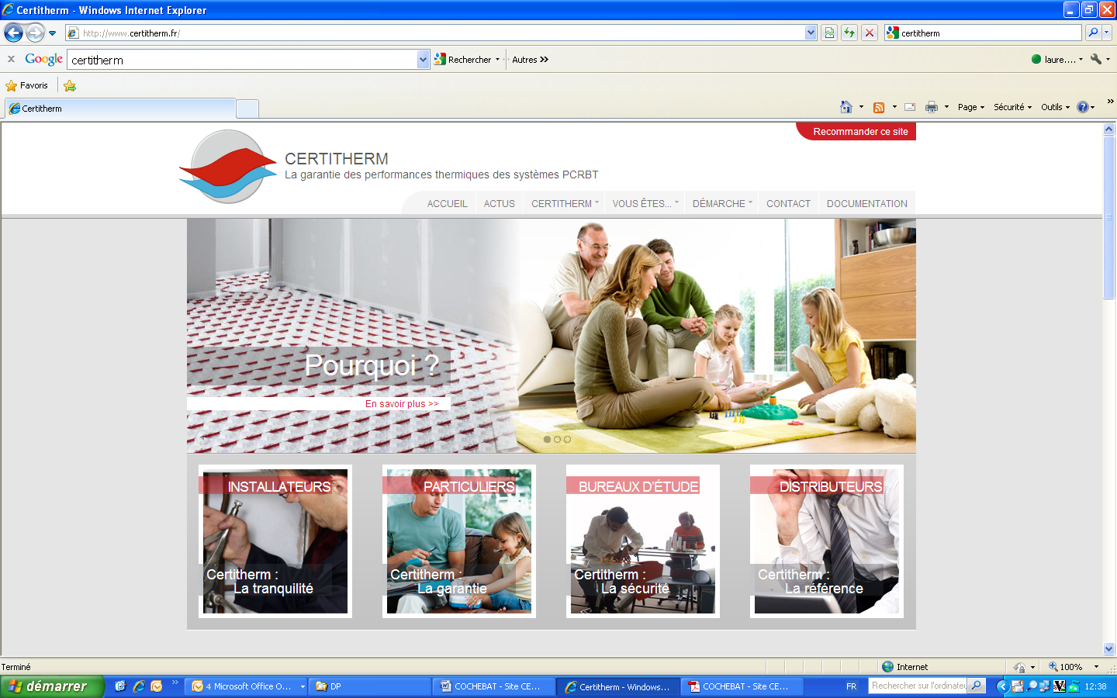
- profiter des avis et des retours d'expériences de professionnels à travers des témoignages d'experts sur le marché.

Côté pratique, le site certitherm.fr rassemble tous les documents réglementaires nécessaires pour bénéficier de la marque Certitherm et la mettre en pratique sur le marché. Pour tout savoir sur la garantie des performances thermiques des systèmes PCRBT*, un clic et c'est parti !

certitherm.fr : une ouverture personnalisée pour connaître tous les bénéfices de la marque
En tant que marque de qualité, Certitherm s'adresse à tous les acteurs de la filière, des professionnels comme au grand public. Afin d'expliquer la démarche et ses avantages à chacun, certitherm.fr propose une entrée personnalisée dès la home page du site. Ainsi, les atouts sont clairement exprimés :
- pour les installateurs, Certitherm permet de sécuriser l'ensemble d'un système ;
- pour les particuliers, c'est la garantie d'un système performant respectent la réglementation ;
- pour les bureaux d'études, Certitherm permet de simplifier le dimensionnement des surfaces rayonnantes et garantit les performances ;
- pour les distributeurs, c'est le moyen de rationaliser les produits…
Certitherm.fr est le point de rencontre de tous les intervenants, avec une approche ciblée et explicite pour tous.

Pour une information la plus exhaustive qu'il soit, certitherm.fr propose également une page Actu avec les dernières nouvelles sur la marque et une partie complète sur le marché des PCRBT. La démarche et les documentations nécessaires sont également accessibles directement par les onglets visibles sur toutes les pages du site.

Gage de confiance, plusieurs témoignages sont également à découvrir, des institutionnels de la filière comme la FFB/UNCP et la FNAS, aux entreprises professionnelles comme Pouget Consultants.

Certitherm : un gage de qualité pour tous les acteurs du marché du plancher chauffant et des surfaces actives
Née du constat de l’absence de validation des performances thermiques globales d'un PCRBT, Cochebat crée Certitherm qui s'impose aujourd'hui comme la première marque de qualité à garantir le niveau de performances thermiques globales de l'ensemble du système.

Certitherm est une marque proposée à toutes les entreprises systèmistes du marché qui souhaitent faire valider leurs calculs thermiques. Pour chaque système complet soumis au comité de marque Certitherm, des vérifications et des calculs thermiques sont réalisés et validés par des instructeurs indépendants.

La marque Certitherm garantit au final la performance de tout un système qui peut ainsi être prise en compte dans le calcul des consommations globales du bâtiment et répondre ainsi aux exigences BBC et à celles de la RT 2012.

Pour la filière, Certitherm permet :
- de garantir la performance thermique du système ;
- d'être un gage de qualité ;
- d'apporter la reconnaissance d’un système complet ;
- d'anticiper les exigences futures.

Par cette démarche, Cochebat met à la disposition des professionnels de la chaîne décisionnelle LA Référence du marché.

SERVICE DE PRESSE : MJA r.p.
Square d’Orléans - 80 rue Taitbout - 75009 Paris - Tél : 01 56 35 38 60
Contacts : Laure Tortet - ligne directe : 01 56 35 38 65 - laure.tortet@groupemja.com

